

ACUERDO DE INICIACIÓN DEL EXPEDIENTE CBGC/SUM/07/2024

Página | 1
Suministro de un estimulador electromagnético, para el servicio de fisioterapia del C.B. Gran Canaria Claret, S.A.D.

Memoria justificativa y de insuficiencia de medios. - La contratación se justifica en la necesidad de facilitar al servicio de fisioterapia del C.B. Gran Canaria un estimulador electromagnético de la microcirculación para el tratamiento de lesiones deportiva como para el trabajo preventivo en el mantenimiento adecuado de los tejidos de los deportistas, sin que el C.B Gran Canaria disponga de aparatos y accesorios adecuados y suficientes para satisfacer dicha necesidad.

Órgano de Contratación.
Dado que el valor estimado del contrato es inferior a 200.000 € y superior a 15.000 €, el órgano de contratación es de forma mancomunada, el Presidente y Vicepresidente del Consejo de Administración, conforme a lo previsto en el art. 11 de las Instrucciones Internas de Contratación.

No División en lotes
La división en lotes no es admisible al no ser por sí mismas susceptibles de utilización o aprovechamiento independiente las distintas partes de la prestación contractual.

ACUERDO:
Aprobar el expediente de contratación e iniciar los trámites necesarios para proceder a la contratación del referido suministro de un estimulador electromagnético, para el servicio de fisioterapia del C.B. Gran Canaria, mediante procedimiento abierto supersimplificado conforme a lo previsto en el apartado C) del art. 13 de las Instrucciones Internas de Contratación, con dos criterios de adjudicación
{contraprestación publicitaria y precio}, debiéndose incorporar al expediente el pliego de prescripciones técnicas y el pliego de cláusulas administrativas particulares que se acompañan, en donde queda reflejado que:
- Al ser el objeto del contrato un suministro, no es preciso estar en posesión de clasificación empresarial alguna, sin perjuicio de acreditar la correspondiente solvencia económica, financiera y técnica, por los medios establecidos en la cláusula
12.2.c del Pliego de Cláusulas Administrativas Particulares.

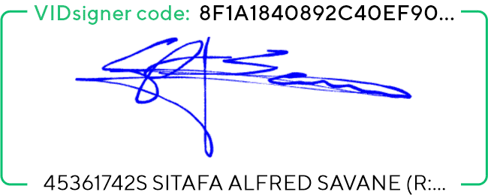
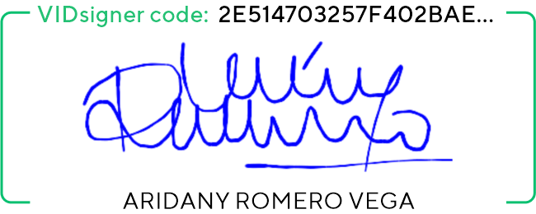
- El valor estimado del contrato, entendido como el límite máximo del gasto a aplicar al contrato asciende a 24.000,00 € (IGIC no incluido), el cual es coincidente con el presupuesto máximo de licitación.
- Procedimiento de adjudicación: Dado el valor estimado del contrato, se adjudicará por procedimiento abierto supersimplificado conforme a lo previsto en el apartado C) del art. 13 de las Instrucciones Internas de Contratación.
- Mesa de contratación estará constituida
  - Presidente: D. Juan Ramón Marrero Prats.
  - Vocal D. Vicente Güeto Barrionuevo.
  - Vocal D. Alejo Melero Olivares
  - Secretario D. Carlos Suárez-Olea Tudela.

- La solvencia exigida:
- Solvencia Económica y Financiera.
Se considerará que es solvente la entidad licitadora que cumpla regularmente con sus obligaciones financiera, justifique la contratación de una póliza un seguro que cubra los riesgos relativos a la responsabilidad profesional y cuyo volumen anual de negocios en el ámbito de actividades correspondiente al objeto del contrato alcance al menos una vez y media el presupuesto de licitación.
- Solvencia Técnica:
Se considerará que es solvente la entidad licitadora, que cuente con las instalaciones, medios técnicos y humanos necesarios para la ejecución del suministro y que haya ejecutado satisfactoriamente varios contratos en los últimos tres años cuyo objeto, sea al menos igual al de la presente contratación, tanto en lo que se refiere a su naturaleza como a su importe.
Se podrá eximir a aquellos licitadores de la acreditación de la solvencia económica y financiera y técnica o profesional, en aquellos casos que la misma sea notoria.

Las Palmas de Gran Canaria, a la fecha indicada en la firma electrónica.

Fdo.: Sitapha A. Savané Sagna Fdo.: Aridany Romero Vega
Presidente Consejo Administración Vice-Presidente Consejo Administración CB Gran Canaria Claret, SAD CB Gran Canaria Claret, SAD

Página | 2

